Уважаемые жители многоквартирных домов!

Поддержание чистоты и дезинфекции вашего дома предотвратит распространение коронавируса и любого другого вируса. Наиболее важные поверхности, которые необходимо регулярно чистить, – это те, к которым вы чаще всего прикасаетесь. Это уменьшит вероятность передачи вируса с поверхности на ваши руки.

Проводите ежедневную дезинфекцию подъездов в связи с коронавирусом

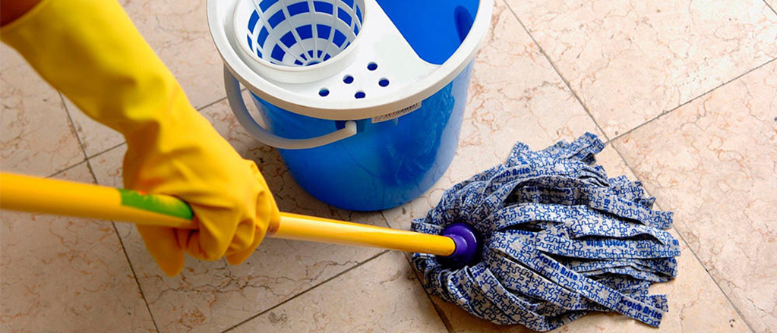

В соответствии с Распоряжением Роспотребнадзора в многоквартирных домах с непосредственным способом управления собственники помещений должны каждый день проводить дезинфекцию подъездов обеззараживающими средствами.
Эта мера направлена на борьбу с возможным распространением коронавируса нового типа. Дезинфицировать необходимо входные и квартирные двери, дверные ручки, лестничные клетки, перила.
БЕРЕГИТЕ СЕБЯ И СВОИХ БЛИЗКИХ!
АДМИНИСТРАЦИЯ

